فرم ارزيابي سطح 7
فرم شماره16
(ارزيابي مبتني بر كارت امتيازي متوازن)
جناب آقاي/سركار خانم: ..................................................................................................
احتراماً پرسشنامه حاضر را كه به منظور تعيين ميزان اهميت ابعاد كارت امتيازي متوازن و ميزان تاثير برنامه هاي آموزشي برگزار شده در يك سال اخير بر وجوه مختلف عملكردي سازمان تدوين گرديده، با انتخاب گزينه مناسب پاسخ دهيد.
قسمت اول) تعيين ميزان اهميت وجوه مختلف سازمان: با توجه به شناختي که نسبت به اهداف و رسالتهاي سازمان خود داريد ميزان اهيمت هر يك از وجوه سازماني را كه در قالب مقايسه زوجي تهيه شده ، مشخص نماييد.به عنوان مثال اگر چنانچه فرايندهاي داخلي نسبت به رشد و يادگيري تاحدودي مهم باشد مثل مورد زير عمل نماييد.
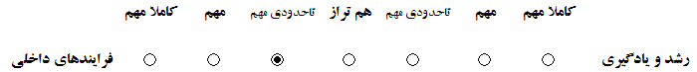
با توجه به موارد فوق به سوالات زير پاسخ دهيد.
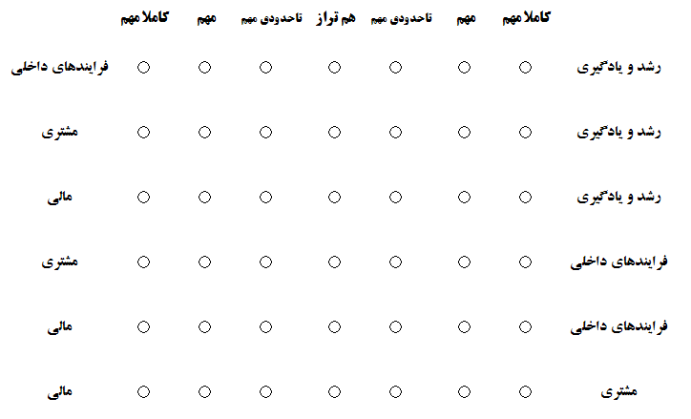

قسمت دوم) تعيين ميزان تاثير آموزش بر وجوه مختلف عملكرد سازماني: با توجه به برنامه هاي آموزشي برگزار شده در ارتباط با هريك از معيارهاي عملكردي سازمان و شناختي كه نسبت به اثربخشي اين برنامه ها داريد ميزان تاثير آموزش را با انتخاب گزينه مناسب تعيين نماييد.
وجوه عملكردي سازمان |  |  | عناوين برنامه هاي آموزشي مرتبط | تعداد فراگيران | ميزان تاثير برنامه هاي آموزشي
 |  |  | عناوين برنامه هاي آموزشي مرتبط | تعداد فراگيران | بسيار زياد | زياد | تا  حدودي | كم | بسيار كم
رشد و يادگيري | 1 | رضايت كاركنان
رشد و يادگيري | 2 | قابليت و مهارت كاركنان
رشد و يادگيري | 3 | فضاي مناسب براي كار
رشد و يادگيري | 4 | دسترسي به اطلاعات استراتژيك
رشد و يادگيري | 5
فرايند داخلي | 6 | كاهش زمان چرخه توليد
فرايند داخلي | 7 | تعداد محصولات جديد
فرايند داخلي | 8 | بهبود كيفيت
فرايند داخلي | 9 | بهينه‌سازي تكنولوژي
فرايند داخلي | 10
مشتري | 11 | كاهش شكايات مشتري
مشتري | 12 | خريدهاي مكرر(وفاداري مشتريان)
مشتري | 13 | عرضه محصول با قيمت مناسب
مشتري | 14 | تحويل به موقع
مشتري | 15
مالي | 16 | بازده سرمايه
مالي | 17 | فروش ناخالص
مالي | 18 | درآمد در هر بخش بازار
مالي | 19 | ارزش افزوده اقتصادي
مالي | 20
محل درج ساير نقطه نظرات و پيشنهادها:

